# ТЕХНИЧЕСКОЕ ЗАДАНИЕ

## Краткие сведения

* 1. Наименование программного продукта

Наименование программного продукта (далее ПП) – Teacher Helper.

### Цель

Целью данного проекта является создание веб приложения Teacher Helper, предназначенного для преподавателей высших учебных заведений, ведения ими учебных журналов, поэтапного контроля, составления экзаменационных вопросов.

### Область применения

Приложение предназначено для составления, хранения и упорядочивания информации преподавателями ВУЗов

ПП представляет собой веб приложение для просмотра, составления и администрирования содержимого БД (см. пункт 2.7.1.).

### Определения, термины и сокращения

* **ПП** – программный продукт, в данном документе подразумевается вэб приложение Teacher Helper.
* **БД** – база данных – представленная в объективной форме совокупность самостоятельных материалов (статей, расчётов, нормативных актов, судебных решений и иных подобных материалов), систематизированных таким образом, чтобы эти материалы могли быть найдены и обработаны
* **Сервер** – программа, которая выполняет обслуживание и управление базой данных и отвечает за целостность и сохранность данных, а также обеспечивает операции ввода-вывода при доступе клиента к информации. Также этот термин может обозначать компьютер, на котором установлено и настроено программное обеспечение сервера БД.
* **Архитектура процессора -** количественная составляющая компонентов микроархитектуры вычислительной машины (процессора компьютера) (например, регистр флагов или регистры процессора), рассматриваемая IT-специалистами в аспекте прикладной деятельности.
* **JSON** - текстовый формат обмена данными, основанный на JavaScript и обычно используемый именно с этим языком. Несмотря на происхождение от JavaScript, формат считается языконезависимым и может использоваться практически с любым языком программирования. Для многих языков существует готовый код для создания и обработки данных в формате JSON.
* **HTTP** - протокол прикладного уровня передачи данных (изначально — в виде гипертекстовых документов в формате HTML, в настоящий момент используется для передачи произвольных данных). Основой HTTP является технология «клиент-сервер», то есть предполагается существование потребителей (клиентов), которые инициируют соединение и посылают запрос, и поставщиков (серверов), которые ожидают соединения для получения запроса, производят необходимые действия и возвращают обратно сообщение с результатом.
* **PHP** - скриптовый язык программирования общего назначения, интенсивно применяемый для разработки веб-приложений, в частности серверной части, PHP — один из популярных сцен4398-9527-3047, Priseарных языков благодаря своей простоте, скорости выполнения, богатой функциональности, кроссплатформенности и распространению исходных кодов на основе лицензии PHP.
* **Модель сущность-связь (ER-модель)** - модель данных, позволяющая описывать концептуальные схемы предметной области. ER-модель используется при высокоуровневом (концептуальном) проектировании баз данных. С её помощью можно выделить ключевые сущности и обозначить связи, которые могут устанавливаться между этими сущностями. В качестве стандартной графической нотации, с помощью которой можно визуализировать ER-модель, была предложена диаграмма сущность-связь (ER-диаграмма).
* **Диаграмма классов UML -** диаграмма, демонстрирующая классы системы, их атрибуты, методы и взаимосвязи между ними.
* **Взаимосвязь** - это особый тип логических отношений между сущностями, показанных на диаграммах классов и объектов.

В UML’е представлены следующие виды отношений:

* **Ассоциация** - показывает, что объекты одной сущности (класса) связаны с объектами другой сущности.
* **Агрегация** - отношение типа "часть/целое", в котором один из классов имеет более высокий ранг (целое) и состоит из нескольких меньших по рангу (частей).
* **Композиция** - более строгий вариант агрегации. Известна также как агрегация по значению. Композиция имеет жёсткую зависимость времени существования экземпляров класса контейнера и экземпляров содержащихся классов. Если контейнер будет уничтожен, то всё его содержимое будет также уничтожено.
* **Обобщение** - показывает, что один из двух связанных классов (подтип) является частной формой другого (надтипа), который называется обобщением первого.
* **Мощность отношения (мультипликатор)** - означает число связей между каждым экземпляром класса (объектом) в начале линии с экземпляром класса в её конце. Различают следующие типичные случаи:
  + 0..1 – Ноль или один экземпляр
  + 1 – Обязательно один экземпляр
  + 0..* - Ноль или более экземпляров
  + 1..* - Один и более экземпляров

### Ссылки

1. ГОСТ 24.701-86 «Надежность автоматизированных систем управления».
2. ГОСТ Р ИСО/МЭК 15408-1-2002«Методы и средства обеспечения безопасности. Критерии оценки безопасности информационных технологий».
3. Подготовка документации на программные средства (ПС) в соответствии с имеющимися ГОСТами.
4. ГОСТ 19.001-77. «Общие положения».
5. ГОСТ 19.101-77 «Виды программ и программных документов».
6. ГОСТ 19.102-77 «Стадии разработки».
7. ГОСТ 19.402-78. «Описание программы».

### Краткий обзор

В следующих частях технического задания подробно описана структура приложения: его графический, системный, аппаратный, программный и коммуникационный интерфейс. Указаны системные требования и ограничения для приложения. Также рассмотрены объекты предметной области и их реализация в используемой базе данных.

## Общее описание

### Обзор ПС

#### 

#### Пользовательский интерфейс

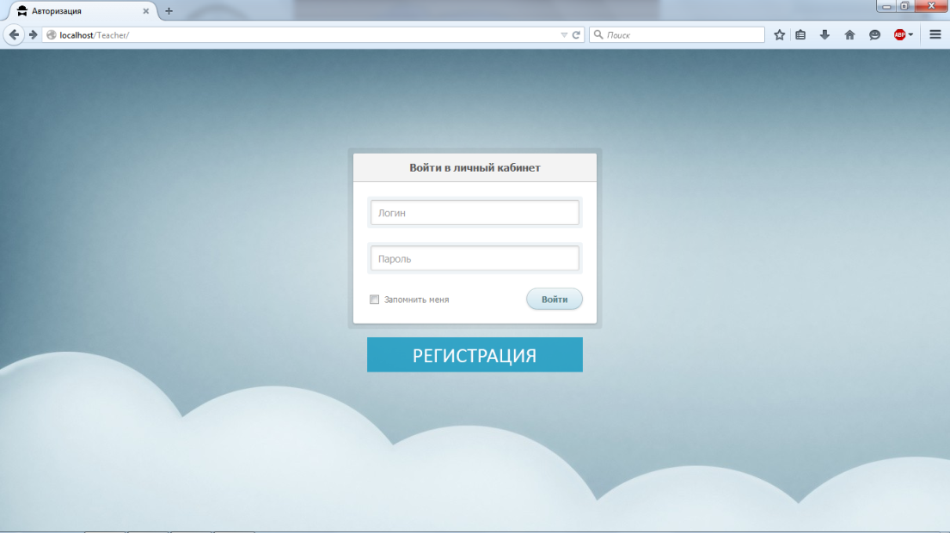

Окно авторизации

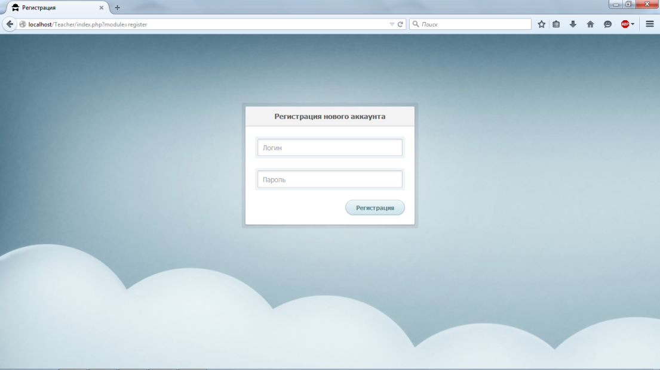

Окно регистрации

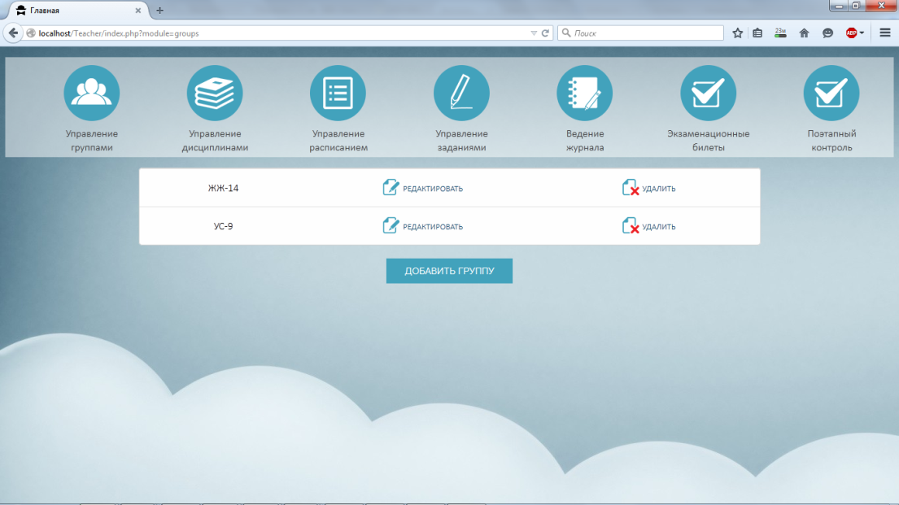

Окно «Управление группами»

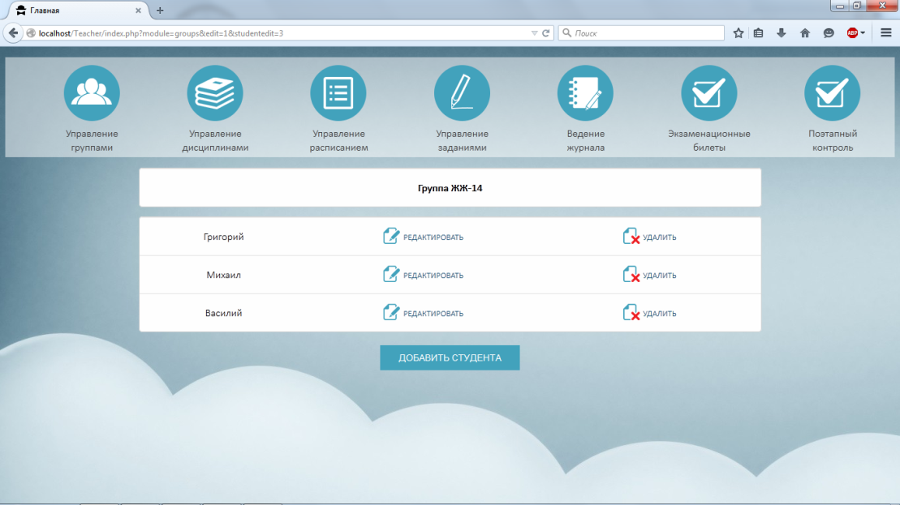

Окно «Редактирование группы»

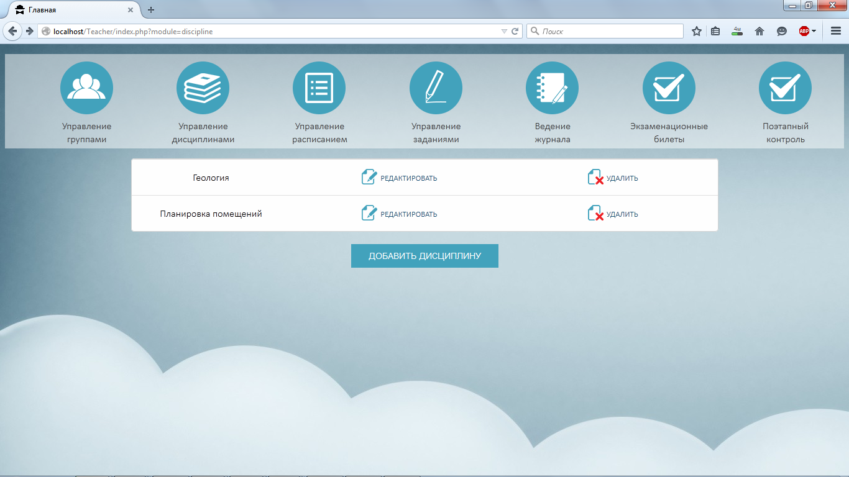

Окно «Управление дисциплинами»

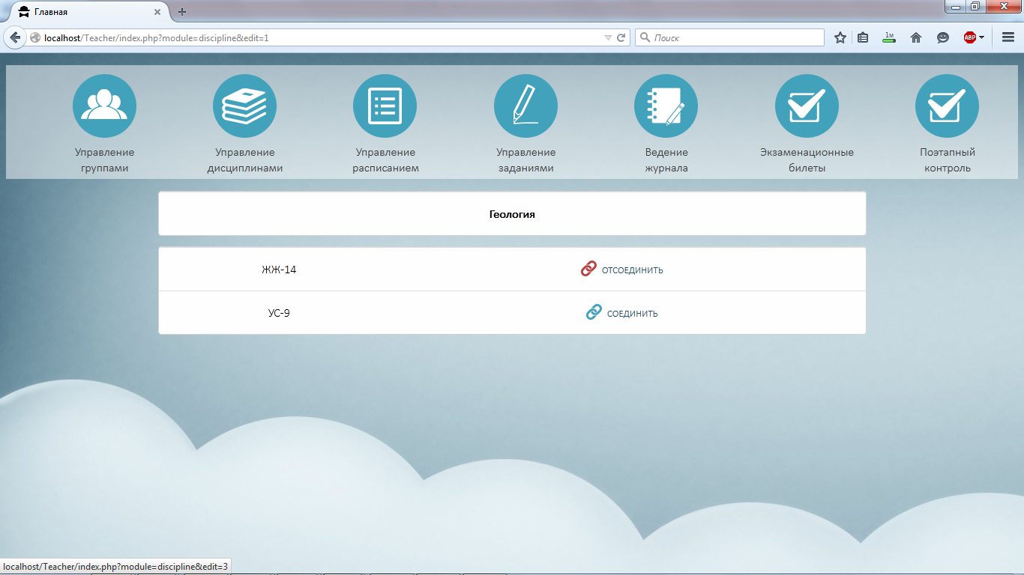

Окно «Редактирование дисциплины»

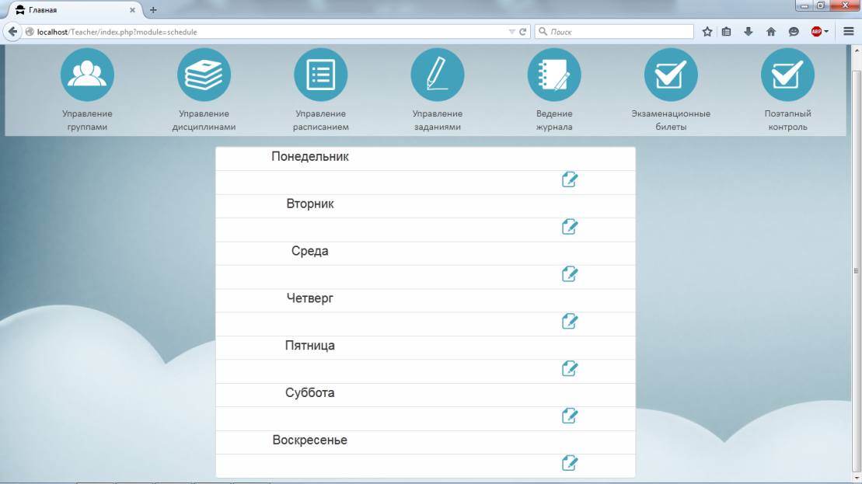

Окно «Управление расписанием»

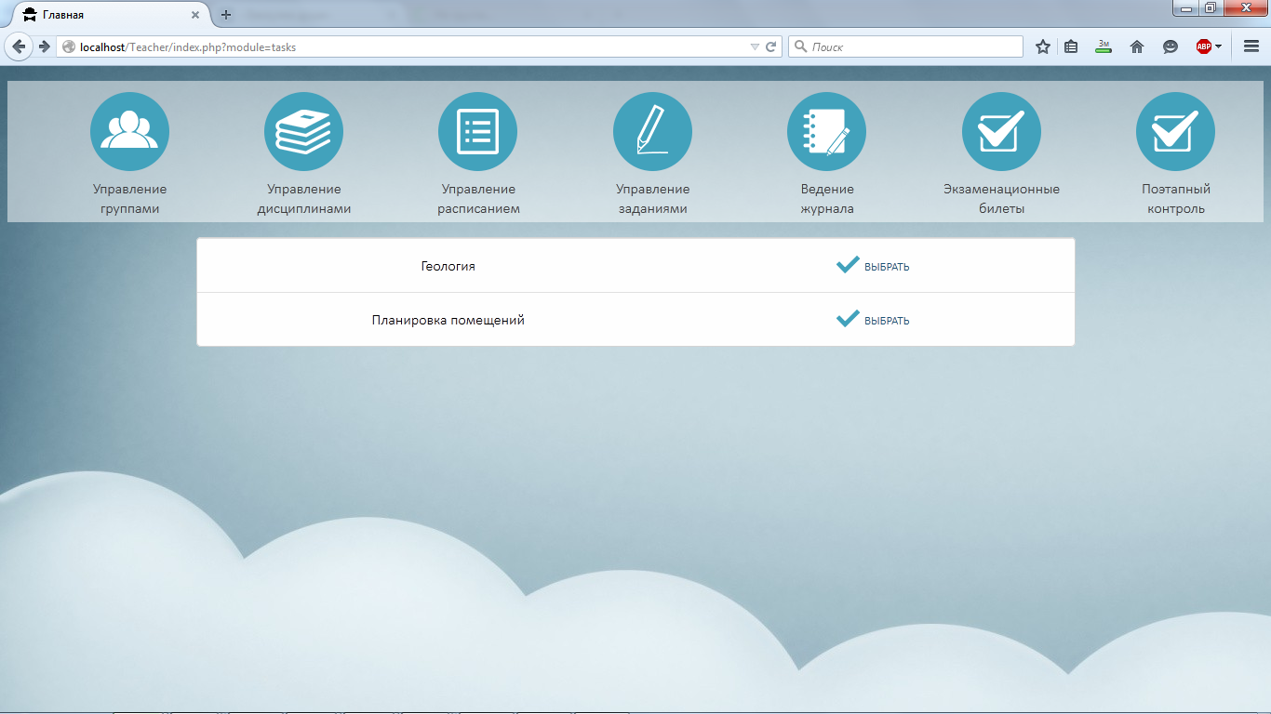

Окно «Управление заданиями»

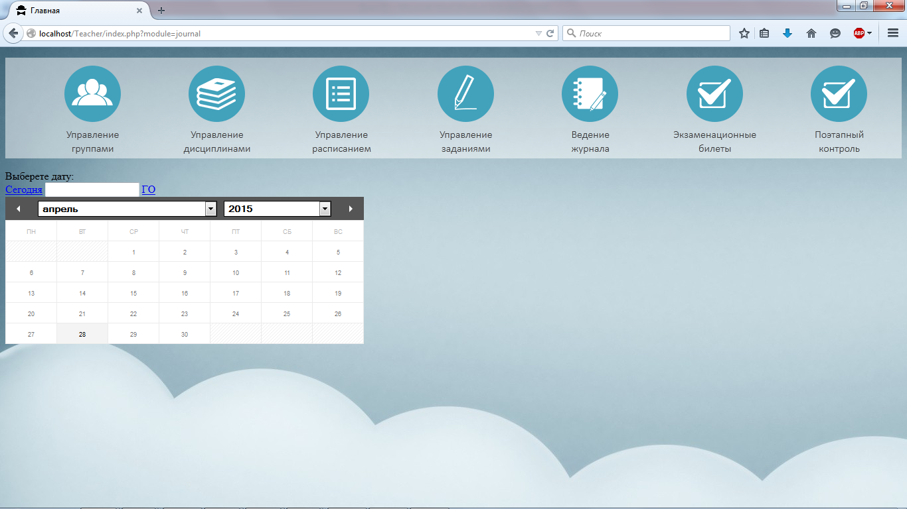

Окно «Ведение журнала»

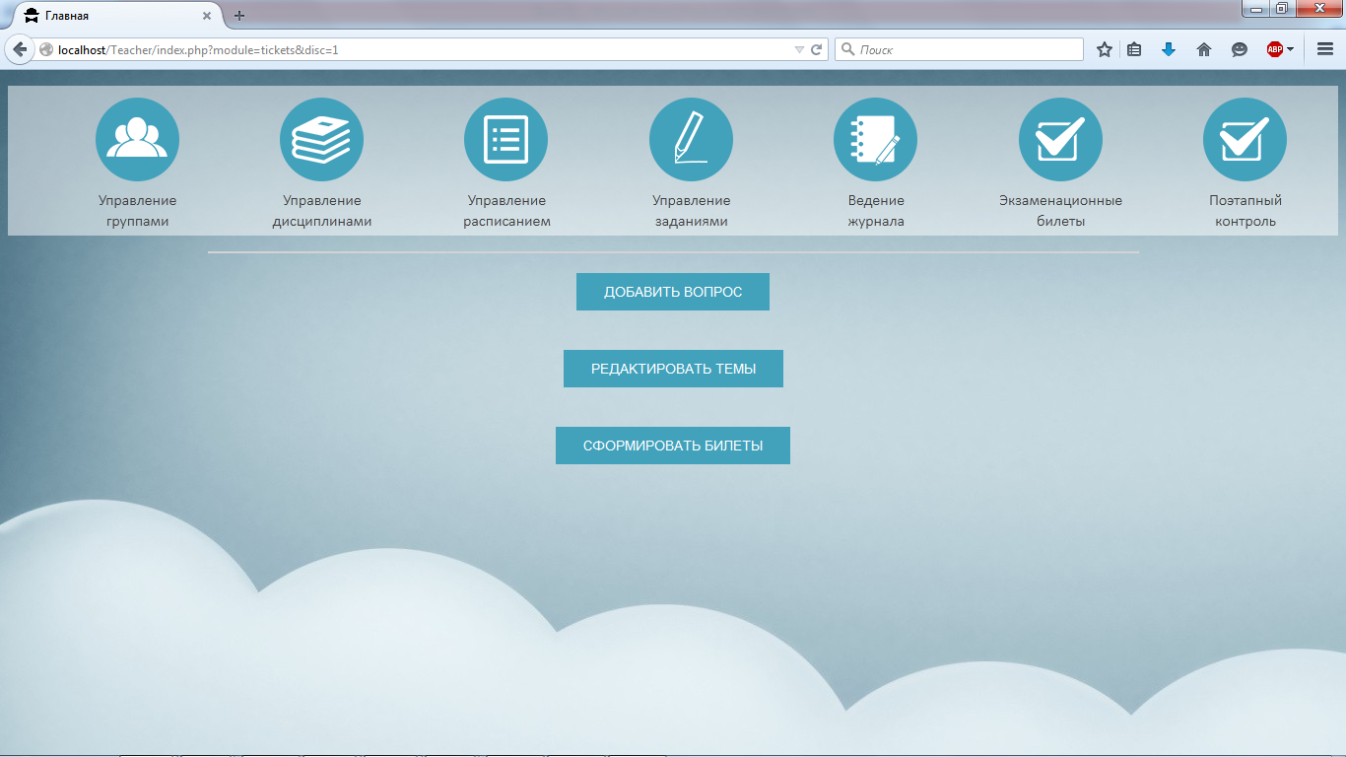

Окно «Экзаменационные билеты»

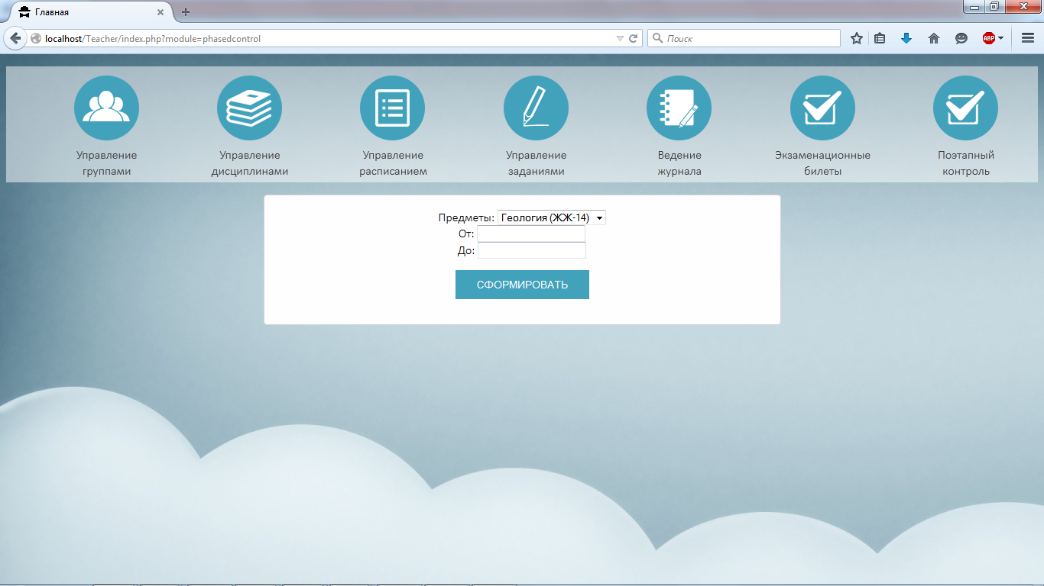

Окно «Поэтапный контроль»

#### Аппаратный интерфейс

##### Аппаратный интерфейс Web приложения

Веб-версия приложения TEACHER HELPER требует наличия Интернет-соединения на ПК. Для предоставления Интернет-соединения требуется сетевой адаптер, например: Realtek PCIe GBE Family Controller. Так же требуется наличие монитора, клавиатуры и мыши.

##### Аппаратный интерфейс сервера БД

В качестве сервера подойдёт компьютер с аппаратной частью удовлетворяющей минимальным требованиям установленной ОС, так как для достижения поставленной цели не требуется специально оснащённых устройств.

#### Программный интерфейс

Веб-приложение TEACHER HELPER не предъявляет специфических требований к программному интерфейсу. Требуется любая ОС с поддержкой Интернет-соединения. Так же требуется наличие браузера, например: Google Chrome, Mozilla FireFox, Opera. Желательно, чтобы были установлены Java ver.4.0 и Adobe Flash Player 15.0.0.223.

##### Программный интерфейс сервера БД

В качестве локального сервера был выбран пакет «OpenServer» в состав которого входят: Apache 2.2.22 + SSL, PHP 5.3.13 + XDebug, MySQL 5.5. Выбор обоснован простотой установки и эксплуатации локального сервера.

#### Коммуникационный интерфейс

Коммуникационный интерфейс представлен архитектурой клиент-сервер на рис. 13.

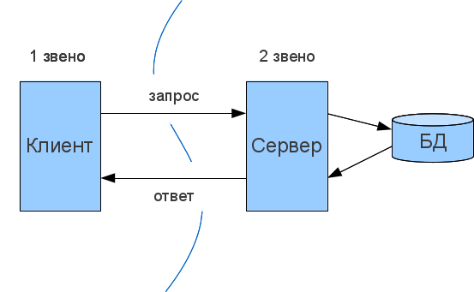

Рис. 13. Коммуникационный интерфейс

Протокол передачи данных: TCP/IP (HTTP).

«Клиент-серверная» информационная система состоит из двух основных компонентов:

Сервера баз данных, управляющего данными и выполняющего запросы клиентских приложений;

Клиентские приложения, предоставляющие интерфейс пользователя и посылающие запросы к серверу.

Принцип централизации хранения и обработки данных является базовым принципом архитектуры «клиент-сервер». Для его реализации используется так называемый сервер баз данных, только он может реально манипулировать файлами, в которых хранятся данные. Сервер баз данных осуществляет целый комплекс действий по управлению данными.

Основными его обязанностями являются:

* Выполнение пользовательских запросов на выбор и модификацию данных, получаемых от клиентских приложений, функционирующих на персональных компьютерах локальной сети;
* Хранение и резервное копирование данных;
* Поддержка целостности данных согласно определенным в базе данных правилам;
* Обеспечение авторизованного доступа к данным на основе проверки прав и привилегий пользователей;
* Протоколирование операций и ведение журнала транзакций.

#### Ограничения по памяти

Минимальная OЗУ – 20 МБ. Минимальная внешняя память – 10 МБ.

### Функциональное описание

* Ведение учебного журнала – ведение журнала, включая расписание занятий, списки учащихся, перечень работ
* Ведение поэтапного контроля – учет пропусков и оценок учащихся, выставление итоговых оценок (расчитанных по рейтингу сданных работ).
* Составление экзаменационных билетов – формирование экзаменационных билетов с учетом сложности и взаимоисключения по темам.
* Экспорт/импорт данных в формат odt.

### Характеристики пользователей

Предполагается средний опыт использования ПК. Поэтому интерфейс должен быть интуитивно понятным. Для пользователей более продвинутого уровня должна быть возможность расширенного поиска и фильтрации.

### Ограничения

При разработке данного ПП, на разработчика накладываются следующие ограничения:

по времени: Веб-приложение Teacher Helper до 30.04.2015

### Распределение требований

### Оформление и элементы интерфейса могут быть доработаны в будущих версиях системы.

### Описание базы данных

#### Объекты и их свойства

1. Учитель – преподаватели

Имеет атрибуты:

* Пароль – пароль для личного кабинета преподавателя
* Логин – логин для личного кабинета преподавателя

2. Учебный год – текущий год и включаемые в него семестры

Имеет атрибуты:

* Год – учебный год
* Семестр – номер семестра
* Учитель – преподаватель, к которому привязан учебный год

3. Группа – группа студентов

Имеет атрибуты:

* Наименование – наименование/код группы
* Учебный год – учебный год, в котором обучается данная группа

4. Студенты – данные о студентах

Имеет атрибуты:

* Имя – ФИО студента
* Группа – группа, к которой принадлежит студент
* Дата поступления – дата поступления студента
* Дата отчисления – дата отчисления студента

5. Дисциплина – преподаваемая дисциплина

Имеет атрибуты:

* Наименование – наименование дисциплины
* Учебный год – учебный год, в котором преподается дисциплина

6. Задания – работы для студентов подлежащие выполнению.

Имеет атрибуты:

* Наименование – наименование задания
* Дисциплина – дисциплина, к которой принадлежит задание
* Срок выполнения – срок выполнения задания
* Сложность – сложность задания

7. Дни – даты, используемые при учете учебного журнала

Имеет атрибуты:

* Группа дисциплин– группа дисциплин, которая преподается в этот день.
* Дата – дата соответствующего дня

8. Событие дня – оценки выполненных заданий, приуроченных к определенному дню.

* День – День, к которому приурочено событие
* Студент – студент, которому поставлена оценка
* Оценка –выставленная оценка

9. Расписание – расписание занятий

* Учебный год – учебный год, соответствующий расписанию
* День недели – дни недели расписания
* Номер пары – порядковый номер пары
* Тип недели – тип недели учебного процесса (знаменатель/числитель)

10. Тип пары – тип проводимой пары (лекция/практика/лабораторное занятие)

* Наименование – наименование типа пары

11. Дисциплины группы – дисциплины, входящие в учебный план определенной группы.

* Группа – группа, для которой преподается дисциплина
* Дисциплина – преподаваемая дисциплина

12. Темы вопросов – классификация экзаменационных билетов

* Наименование – наименование темы вопросов
* Дисциплина – дисциплина, к которой относится тема вопросов

13. Вопросы – вопросы для экзаменационных билетов

* Дисциплина – дисциплина, к которой принадлежит
* Тип вопроса – тип вопроса в билете (практика/теория)
* Описание – содержимое вопроса
* Сложность – сложность вопроса

14. Типы вопросов – типы вопросов для экзаменационных билетов

* Наименование – наименование типа вопроса

15. Ресурсы вопроса – соответствие ресурсов к определенному вопросу

* Вопрос – вопрос, в котором используются данные ресурсы
* Ресурсы – используемые в вопросы ресурсы

16. Ресурсы – используемые в вопросах ресурсы

* Путь к ресурсу – путь к определенному ресурсу (картинка и т.п.)

#### Таблицы базы данных и взаимодействие объектов

Описанные в пункте 2.7.1 объекты предметной области, их связи и свойства, можно хранить в реляционной базе данных в виде следующих таблиц:

Teachers

|  |  |  |
| --- | --- | --- |
| Id* | Login | Md5hash |
| Integer | varchar(20) | varchar(45) |

AcademicYear

|  |  |  |  |
| --- | --- | --- | --- |
| Id* | Year | Semester | Id_teacher |
| Integer | Integer | Integer | Integer |

Groups

|  |  |  |
| --- | --- | --- |
| Id* | Id_academicyear | Name |
| Integer | Integer | varchar(45) |

Discipline

|  |  |  |
| --- | --- | --- |
| Id* | Id_academicyear | Name |
| Integer | Integer | varchar(45) |

Students

|  |  |  |  |  |
| --- | --- | --- | --- | --- |
| Id* | Id_group | Name | Date_entered | Date_expel |
| Integer | Integer | varchar(45) | Date | Date |

Day_Events

|  |  |  |  |  |
| --- | --- | --- | --- | --- |
| Id* | Id_day | Id_student | Rating | Id_tasks |
| Integer | Integer | Integer | Integer | Integer |

Days

|  |  |  |
| --- | --- | --- |
| Id* | Id_disc_groups | Date |
| Integer | Integer | Date |

Discipline_Groups

|  |  |  |
| --- | --- | --- |
| Id* | Id_group | Id_discipline |
| Integer | Integer | Integer |

Tasks

|  |  |  |  |  |
| --- | --- | --- | --- | --- |
| Id* | Id_discipline | Name | Date_to | Difficulty |
| Integer | Integer | varchar(100) | Date | Integer |

Schedule

|  |  |  |  |  |  |  |
| --- | --- | --- | --- | --- | --- | --- |
| Id* | Id_academicyear | | Day_week | | Num_lecture | Type_alternation |
| integer | Integer | | Integer | | Integer | Integer |
| Id_disc_group | | Id_type_lecture | |
| Integer | | integer | |

Theme_question

|  |  |  |
| --- | --- | --- |
| Id* | Id_discipline | Name |
| Integer | Integer | Varchar (100) |

Question

|  |  |  |  |  |
| --- | --- | --- | --- | --- |
| Id* | Id_theme_question | Description | Difficulty | Id_type_question |
| Integer | Integer | Text | Integer | Integer |

Type_question

|  |  |
| --- | --- |
| Id* | Name |
| Integer | Varchar (100) |

Resource_question

|  |  |  |
| --- | --- | --- |
| Id* | Id_question | Id_resource |
| Integer | Integer | Integer |

Resource

|  |  |
| --- | --- |
| Id* | Path |
| Integer | Varchar (100) |

В качестве макета для визуализации ER-модели базы данных использована ER-диаграмма, представленная на рис. 14.

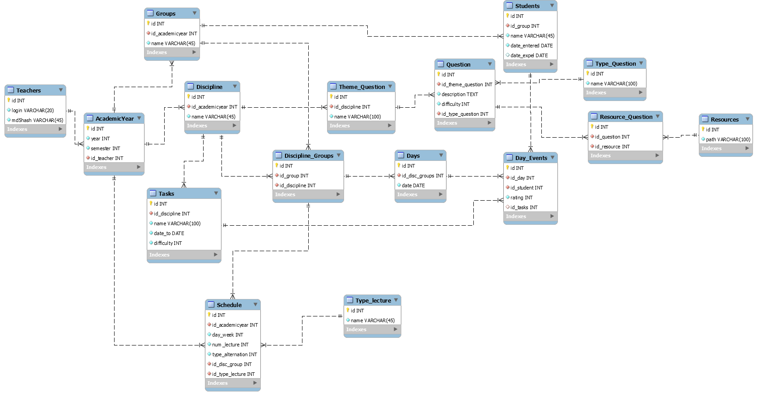

Условные обозначения:

|  |  |
| --- | --- |
| one | Один (или только один) |
| many | Многие (или один) |

Рис. 14. ER-диаграмма

### Ограничения целостности

#### Ограничение целостности по существованию

|  |  |  |
| --- | --- | --- |
| x | Y | z |
| id_teacher | AcademicYear | Teachers |
| id_academicyear | Discipline | AcademicYear |
| id_academicyear | Groups | AcademicYear |
| id_academicyear | Schedule | AcademicYear |
| id_discipline | Tasks | Discipline |
| id_group | Discipline_Groups | Groups |
| id_discipline | Discipline_Groups | Discipline |
| id_group | Students | Groups |
| id_disc_groups | Schedule | Discipline_Groups |
| id_disc_groups | Days | Discipline_Groups |
| id_day | Day_Events | Days |
| id_student | Day_Events | Students |
| id_tasks | Day_Events | Tasks |
| id_type_lecture | Schedule | Type_lecture |

#### Ограничение целостности по значению

1) Таблица “Преподаватели”:

1. Поле “Код преподавателя” является:
   1. Авто заполняемым.
   2. Не может быть пустым.
   3. Первичным ключом.
2. Поле “Логин” является:
   1. Строкой из 20 символов.
   2. Не может быть пустым.
   3. Уникальным.
3. Поле md5hash является:
   1. Строкой из 45 символов.
   2. Не может быть пустым

2) Таблица “Учебный год”:

1. Поле “Код учебного года” является:
   1. Авто заполняемым.
   2. Не может быть пустым.
   3. Первичным ключом.
2. Поле “Год” является:
   1. Целым числом.
   2. Не может быть пустым.
   3. Уникальным.
3. Поле Семестр является:
   1. Целым числом.
   2. Не может быть пустым.
   3. Уникальным.
4. Поле “Код преподавателя” является:
   1. Не может быть пустым.
   2. Внешним ключом на поле «Код преподавателя» таблицы «Преподаватели».

3) Таблица “Группы”:

1. Поле “Код группы” является:
   1. Авто заполняемым.
   2. Не может быть пустым.
   3. Первичным ключом.
2. Поле “Код учебного года” является:
   1. Не может быть пустым.
   2. Внешним ключом на поле «Код учебного года» таблицы «Учебный год».
3. Поле “Наименование группы” является:
   1. Строкой из 45 символов.
   2. Не может быть пустым.
   3. Уникальным.

4) Таблица “Дисциплины”:

1. Поле “Код дисциплины” является:
   1. Авто заполняемым.
   2. Не может быть пустым.
   3. Первичным ключом.
2. Поле “Код учебного года” является:
   1. Не может быть пустым.
   2. Внешним ключом на поле «Код учебного года» таблицы «Учебный год».
3. Поле “Наименование дисциплины” является:
   1. Строкой из 45 символов.
   2. Не может быть пустым.
   3. Уникальным.

5) Таблица “Группы дисциплин”:

1. Поле “Код группы дисциплин” является:
   1. Авто заполняемым.
   2. Не может быть пустым.
   3. Первичным ключом.
2. Поле “Код группы” является:
   1. Не может быть пустым.
   2. Внешним ключом на поле «Код группы» таблицы «Группы».
3. Поле “Код дисциплины” является:
   1. Не может быть пустым.
   2. Внешним ключом на поле «Код дисциплины» таблицы «Дисциплины».

6) Таблица “Студенты”:

1. Поле “Код студента” является:
   1. Авто заполняемым.
   2. Не может быть пустым.
   3. Первичным ключом.
2. Поле “Код группы” является:
   1. Не может быть пустым.
   2. Внешним ключом на поле «Код группы» таблицы «Группы».
3. Поле “Наименование студента” является:
   1. Строкой из 45 символов.
   2. Не может быть пустым.
   3. Уникальным.
4. Поле “Дата поступления” является:
   1. Датой.
   2. Не может быть пустым.
5. Поле “Дата отчисления” является:
   1. Датой.
   2. Не может быть пустым.

7) Таблица “Дни”:

1. Поле “Код дня” является:
   1. Авто заполняемым.
   2. Не может быть пустым.
   3. Первичным ключом.
2. Поле “Код жанра” является:
   1. Внешним ключом на поле “Код группы дисциплин” таблицы “Группы дисциплин”.
   2. Не может быть пустым.
3. Поле “Дата” является:
   1. Датой.
   2. Не может быть пустым.

8) Таблица “Событие дня”:

1. Поле “Код события дня” является:
   1. Авто заполняемым.
   2. Не может быть пустым.
   3. Первичным ключом.
2. Поле “Код дня” является:
   1. Внешним ключом на поле “Код дня” таблицы “Дни”.
   2. Не может быть пустым.
3. Поле “Код студента” является:
   1. Внешним ключом на поле “Код студента” таблицы “Студенты”.
   2. Не может быть пустым.
4. Поле “Рейтинг” является:
   1. Целым числом
   2. Не может быть пустым.
5. Поле “Код задания” является:
   1. Внешним ключом на поле “Код задания” таблицы “Задания”.
   2. Не может быть пустым.

9) Таблица “Задания”:

1. Поле “Код задания” является:
   1. Авто заполняемым.
   2. Не может быть пустым.
   3. Первичным ключом.
2. Поле “Код дисциплины” является:
   1. Не может быть пустым.
   2. Внешним ключом на поле «Код дисциплины» таблицы «Дисциплины».
3. Поле “Наименование задания” является:
   1. Строкой из 100 символов.
   2. Не может быть пустым.
   3. Уникальным.
4. Поле “Дата к выполнению” является:
   1. Датой.
   2. Не может быть пустым.
5. Поле “Сложность” является:
   1. Целым числом.
   2. Не может быть пустым.

10) Таблица “Тип лекций”:

1. Поле “Код задания” является:
   1. Авто заполняемым.
   2. Не может быть пустым.
   3. Первичным ключом.
2. Поле “Наименование типа лекций” является:
   1. Строкой из 45 символов.
   2. Не может быть пустым.
   3. Уникальным.

11) Таблица “Расписание”:

1. Поле “Код расписания” является:
   1. Авто заполняемым.
   2. Не может быть пустым.
   3. Первичным ключом.
2. Поле “Код учебного года” является:
   1. Не может быть пустым.
   2. Внешним ключом на поле «Код учебного года» таблицы «Учебный год».
3. Поле “День недели” является:
   1. Целым числом.
   2. Не может быть пустым.
   3. Уникальным.
4. Поле “Номер пары” является:
   1. Целым числом.
   2. Не может быть пустым.
   3. Уникальным.
5. Поле “Тип недели” является:
   1. Датой.
   2. Не может быть пустым.
6. Поле “Код жанра” является:
   1. Внешним ключом на поле “Код группы дисциплин” таблицы “Группы дисциплин”.
   2. Не может быть пустым.

12) Таблица “Тип вопроса”

* Поле “Код типа вопроса” является:
  + Авто заполняемым.
  + Не может быть пустым.
  + Первичным ключом.
* Поле “Наименование типа вопросов” является:
  + Строкой из 100 символов.
  + Не может быть пустым.
  + Уникальным.

13) Таблица “Ресурсы вопроса”

* Поле “Код ресурсов вопроса” является:
  + Авто заполняемым.
  + Не может быть пустым.
  + Первичным ключом.
* Поле “Код вопроса” является:
  + Внешним ключом на поле “Код вопроса” таблицы “Вопросы ”.
  + Не может быть пустым.
* Поле “Код ресурса” является:
  + Внешним ключом на поле “Код ресурса” таблицы “Ресурсы ”.
  + Не может быть пустым.

14)Таблица “Вопросы”

* Поле “Код вопроса” является:
  + Авто заполняемым.
  + Не может быть пустым.
  + Первичным ключом.
* Поле “Код темы вопроса” является:
  + Внешним ключом на поле “Код темы вопроса” таблицы “Темы вопроса”.
  + Не может быть пустым.
* Поле “Код типа вопроса” является:
  + Внешним ключом на поле “Код типа вопроса” таблицы “Тип вопроса”.
  + Не может быть пустым.
* Поле “Описание” является:
  + Текстом.
  + Не может быть пустым.
  + Уникальным.
* Поле “Сложность” является:
  + Целочисленным значением.
  + Не может быть пустым.

15)Таблица “Темы вопроса”

* Поле “Код темы вопроса” является:
  + Авто заполняемым.
  + Не может быть пустым.
  + Первичным ключом.
* Поле “Код дисциплины” является:
  + Внешним ключом на поле “Код дисциплины” таблицы “Дисциплины”.
  + Не может быть пустым.
* Поле “Наименование” является:
  + Строкой из 100 символов.
  + Не может быть пустым.
  + Уникальным.

16)Таблица “Ресурсы”

* Поле “Код ресурса” является:
  + Авто заполняемым.
  + Не может быть пустым.
  + Первичным ключом.
* Поле “Путь” является:
  + Строкой из 100 символов
  + Не может быть пустым.
  + Уникальным.

### Диаграмма классов

Диаграмма классов представлена в виде UML-диаграммы на рис. 15.

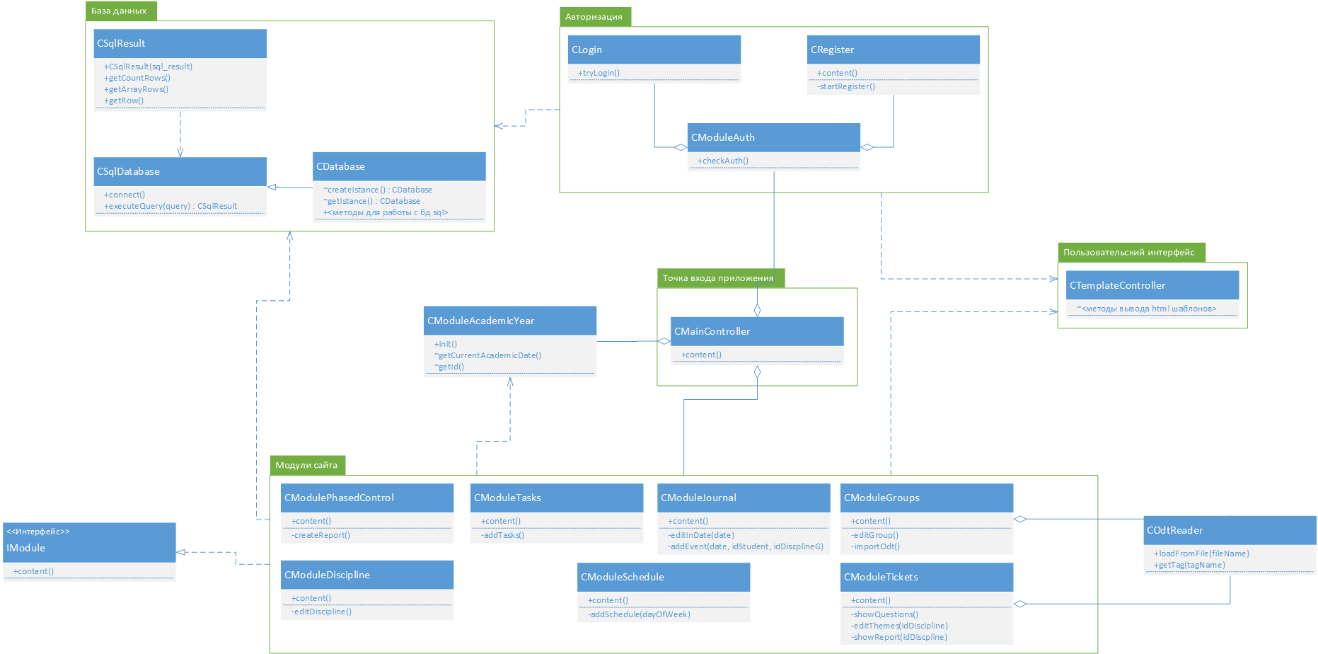

Рис. 15. Диаграмма классов UML

## Детальные требования

### Требования к структуре

#### Требования к структуре сервера БД.

База данных должна быть централизованной, т.е. все данные должны располагаться на сервере. Информационная система должна иметь двухуровневую архитектуру “Клиент-сервер”. (см. п. 2.1.5.) Интерфейс между клиентом и сервером, на котором расположена БД, основан на использовании протокола HTTP. Клиент, используя средства сетевого доступа, обращается к серверу, передавая ему HTTP-запрос. Сервер в свою очередь получает от клиента HTTP-запрос и выполняет следующие действия:

1. Обрабатывает полученный HTTP-запрос.
2. Формирует SQL-запрос к базе данных.
3. Отсылает на выполнение сформированный SQL-запрос к базе данных.
4. Полученные данные от базы данных отправляются клиенту в текстовом формате JSON.

В Системе предлагается выделить следующие подсистемы:

* Подсистема обработки данных, которая предназначена для реализации процессов ввода данных, необходима для наполнения подсистемы хранения данных;
* Подсистема хранения данных, которая предназначена для хранения данных в таблицах;
* Подсистема формирования и визуализации, которая предназначена для визуального отображения информации.

#### Требования к структуре web-приложения

Web-сайт состоит из связных между собой Web-страниц. Web-страница представляет собой текстовый файл с расширением *.php, который содержит текстовую информацию и специальные команды – HTML- и PHP-коды, определяющие в каком виде эта информация будет отображаться в окне браузера. Вся графическая, аудио и видео информация непосредственно в Web-страницу не входит и представляет собой отдельные файлы.

Требования, предъявляемые к контенту Web-сайта.

1. Содержание сайта, в первую очередь, должно представлять интерес для потенциального посетителя, привлекать внимание читателя своей «изюминкой».

2. Текст страниц сайта должен быть тщательно выверен с целью исключения грамматических ошибок и опечаток. Страницы не должны содержать устаревшего или просроченного материала.

3. Особые требования предъявляются к главной странице сайта, откуда посетитель начинает навигацию по сайту. В верхней части страницы должно находиться название и краткое назначение сайта.

Рекомендации по дизайну Web-сайта

1. Оформление Web-сайта должно быть выдержано в едином стиле, с одинаковым цветовым решением всех страниц, с одними и теми же правилами оформления текста.

2. При этом следует использовать одну, максимум две, шрифтовые гарнитуры.

3. На каждой странице объем текста не должен занимать менее 50% окна браузера.

4. Предпочтительно верстку текста производить в таблицах, диаграммах, графиках, это способствует более быстрому восприятию текста.

### Требования к надежности

К надежности оборудования предъявляются следующие требования

* в качестве аппаратных платформ должны использоваться средства со средней надежностью;
* применение технических средств соответствующих классу решаемых задач;
* аппаратно-программный комплекс системы должен иметь возможность восстановления в случаях сбоев.

К защите от ошибочных действий персонала предъявляются следующие требования:

* должна быть предусмотрена система подтверждения легитимности пользователя при просмотре данных;
* для всех пользователей должна быть запрещена возможность удаления предварительно настроенных объектов и отчетности;
* для снижения ошибочных действий пользователей должно быть разработано полное и доступное руководство пользователя.

Время восстановления после отказа, вызванного сбоем электропитания технических средств (иными внешними факторами), не фатальным сбоем (не крахом) операционной системы, не должно превышать 30-ти минут при условии соблюдения условий эксплуатации технических и программных средств.   
Время восстановления после отказа, вызванного неисправностью технических средств, фатальным сбоем (крахом) операционной системы, не должно превышать времени, требуемого на устранение неисправностей технических средств и переустановки программных средств.

Отказы программы вследствие некорректных действий пользователя при взаимодействии с программой через GUI интерфейс недопустимы.

Обеспечение информационное безопасности информационной системы должно удовлетворять следующим требованиям:

* защита системы должна обеспечиваться комплексом программно-технических средств и поддерживающих их организационных мер.
* защита системы должна обеспечиваться на всех технологических этапах обработки информации и во всех режимах функционирования, в том числе при проведении ремонтных и регламентных работ.
* программно-технические средства защиты не должны существенно ухудшать основные функциональные характеристики базы данных (надежность, быстродействие, возможность изменения конфигурации).
* разграничение прав доступа пользователей и администраторов Системы должно строиться по принципу "что не разрешено, то запрещено".

### Требования к функциональным характеристикам

Программа должна обеспечивать возможность выполнения перечисленных ниже функций:

1. Возможность ведения учебного журнала (добавление/удаление групп; добавление/удаление/перевод на другой период студентов; составление списка дисциплин; составление расписания занятий; просмотр и редактирование данных журнала)

2. Возможность составления перечня работ для выполнения

3. Экспорт/импорт списка студентов в формате .odt

4. Возможность ведения поэтапного контроля (Редактирование числа пропусков, оценок; выставление оценок на основе рейтинга выполненных работ)

5. Возможность составления экзаменационных билетов (Экспорт/импорт в формате .odt; ведение дополнительной информации по билетам; формирование списка билетов с учетом сложности и взаимоисключение по темам)

### Требования к программному обеспечению

К обеспечению качества программных средств предъявляются следующие требования:

* функциональность должна обеспечиваться выполнением подсистемами всех их функций
* надежность должна обеспечиваться за счет предупреждения ошибок - не допущения ошибок в готовых программных средств;
* легкость применения должна обеспечиваться за счет применения покупных программных средств;
* эффективность должна обеспечиваться за счет принятия подходящих, верных решений на разных этапах разработки программных средств и системы в целом;
* сопровождаемость должна обеспечиваться за счет высокого качества документации по сопровождению, а также за счет использования в программном тексте описания объектов и комментариев; использованием осмысленных (мнемонических) и устойчиво различимых имен объектов; размещением не больше одного оператора в строке текста программы; избеганием создания фрагментов текстов программ с неочевидным или скрытым смыслом.
* также на каждом этапе в разработке программных средств должна проводится проверка правильности принятых решений по разработке и применению готовых программных средств.

### Требования к информационному обеспечению

Приводятся требования:

1. к составу, структуре и способам организации данных в системе;
2. к информационной совместимости со смежными системами;
3. по использованию общесоюзных и зарегистрированных республиканских, отраслевых классификаторов, унифицированных документов и классификаторов, действующих на данном предприятии;
4. по применению систем управления базами данных;
5. к структуре процесса сбора, обработки, передачи данных в системе и представлению данных;
6. к защите данных от разрушений при авариях и сбоях в электропитании системы;
7. к контролю, хранению, обновлению и восстановлению данных;
8. к процедуре придания юридической силы документам, продуцируемым техническими средствами АС.

### Требования к программной совмести­мости.

Данная программа должна представлять собой самостоятельный исполняемый модуль.

Сервер должен использовать:

1. Скриптовый язык PHP версии 5.0 или выше для обработки клиентских запросов.

2. Базу данных под управлением MySQL версии 5.5 или выше.

### Требования к составу и параметром технических средств

#### Требования к серверу

Процессор – Intel Core i3 2 ГГц.Оперативная память – 2 Гб.Жесткий диск – 100 Гб.Сетевой адаптер – Realtek RTL8169/8110 Family Gigabit Ethernet.

Дисковое пространство:

Минимальный объём свободной памяти 100мб.

### Требования к условиям эксплуатации (?)

Пользователь запускает программу из вэб-браузера Происходит запуск стартового окна, представленного в виде меню авторизации. Далее попадает в личный кабинет откуда может попасть в любое из рабочих меню.

### Требования к квалификации и численности персонала

Минимальное количество персонала, требуемого для работы программы, должно составлять не менее 2 штатных единиц — системный администратор и конечный пользователь. Системный администратор должен иметь высшее профильное образование и знаком со средствами администрирования. В перечень задач, выполняемых системным администратором, должны входить:   
а) задача поддержания работоспособности технических средств;   
б) задачи установки (инсталляции) и поддержания работоспособности системных программных средств — операционной системы;   
в) задача установки (инсталляции) программы.   
г) задача создания резервных копий базы данных.